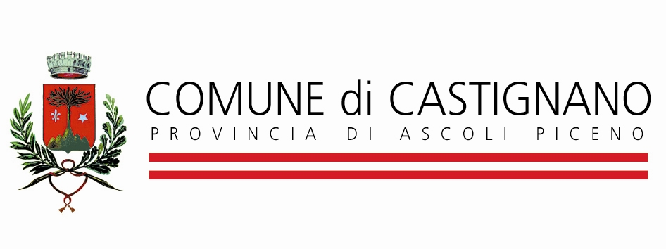

Al Responsabile della Prevenzione della Corruzione
dott.ssa Sabrina Roncati

Oggetto: Consultazioni per l'aggiornamento del Piano Triennale di prevenzione della Corruzione e della Trasparenza del Comune di Castignano, per il triennio 2026/2028.

DATI DELLO STAKEHOLDER (*)

Cognome e Nome:

Indirizzo:

Eventualmente
ente/associazione/organizzazione/altro:

sede:

specificare il ruolo ricoperto nell'ente/associazione/organizzazione/altro:

(*) campi da compilare obbligatoriamente

PROPOSTA/SUGGERIMENTI/OSSERVAZIONI

INFORMATIVA PRIVACY ai sensi del D. Lgs. n. 196/2003 "Codice in materia di protezione dei dati personali" e regolamento europeo, Tutti i dati personali comunicati per l'aggiornamento del P.T.P.C. sono trattati esclusivamente per le finalità istituzionali connesse alla presente procedura di consultazione.
I dati richiesti sono obbligatori; pertanto le proposte prive dei dati identificativi non sono prese in considerazione ai fini dell'aggiornamento. Titolare del trattamento dei dati è il Comune di Castignano, nella persona del suo legale rappresentante.
Responsabile del trattamento è il Responsabile della prevenzione della corruzione dott.ssa Sabrina Roncati.
È garantito l'esercizio dei diritti previsti dall'art. 7 e art. 8 del D. Lgs. 196/2003.

Luogo e data,

Firma

Si allega copia cartacea o scansione digitale del documento di identità.

